Муниципальное общеобразовательное учреждение
« Средняя общеобразовательная школа № 10
с. Солдато – Александровского Советского района»

Выступление на районном заседании
МО учителей математики

Подготовил:
учитель математики
МОУ «СОШ № 10
с. Солдато-Александровского»
Кобзев Д.А.

2011 – 2012 ( ноябрь )

В современном российском обществе возрастает потребность в людях неординарно мыслящих, творческих, активных, способных нестандартно решать поставленные задачи и формулировать новые, перспективные цели. Годы кризиса в России негативно отразились на образовательном и интеллектуальном уровне образования. Установка на массовое образование снизила возможность развития интеллектуального ресурса, и только современная реформа образования в России позволила вновь обратиться к поддержке одаренных детей, ведь талантливая молодежь – это будущая национальная, профессиональная элита.
В этих условиях поддержка, развитие и социализация одаренных детей, несомненно, становятся одной из приоритетных задач системы образования. Процесс выявления, обучения и воспитания одаренных, талантливых детей составляет новую задачу совершенствования системы образования, так как обучение одаренных детей сегодня – это модель обучения всех детей завтра. В эпоху становления постиндустриального общества, когда ощутимо возрастает значимость интеллектуального и творческого потенциала, работа с одаренными детьми и талантливой молодежью выходит на приоритетные позиции современного образования. Необходимо развивать творческую среду для выявления особо одарённых ребят в каждой общеобразовательной школе.
В обучении одаренных применяются четыре основных подхода к разработке содержания учебных программ:
Ускорение. Этот подход позволяет учесть потребности и возможности определенной категории детей, отличающихся ускоренным темпом развития. Но он должен применяться с особой осторожностью и только в тех случаях, когда в силу особенностей индивидуального развития одаренного ребенка и отсутствия необходимых условий обучения применение других форм организации учебной деятельности не представляется возможным.
Систематическое применение ускорения в форме раннего поступления и/или перепрыгивания через классы своим неизбежным результатом имеет более раннее окончание школы, что может свести на нет все преимущества продвижения одаренных учащихся в соответствии с их повышенными познавательными возможностями. Следует иметь в виду, что ускорение обучения оправдано лишь по отношению к обогащенному и в той или иной мере углубленному учебному содержанию. Позитивным примером такого обучения в нашей стране могут быть летние и зимние лагеря, творческие мастерские, мастер-классы, предполагающие прохождение интенсивных курсов обучения по дифференцированным программам для одаренных детей с разными видами одаренности.
Углубление. Данный подход эффективен по отношению к детям, которые обнаруживают особый интерес по отношению к той или иной конкретной области знания или области деятельности. При этом предполагается более глубокое изучение ими тем, дисциплин или областей знания. В нашей стране широко распространены школы с углубленным изучением математики, физики и иностранных языков, где обучение ведется по углубленным программам соответствующих предметов. Практика обучения одаренных детей в школах и классах с углубленным изучением учебных дисциплин позволяет отметить ряд положительных результатов: высокий уровень компетентности в соответствующей предметной области знания, благоприятные условия для интеллектуального развития учащихся и т.п.
Однако применение углубленных программ не может решить всех проблем. Во-первых, далеко не все дети с общей одаренностью достаточно рано проявляют интерес к какой-то одной сфере знаний или деятельности, их интересы зачастую носят широкий характер. Во-вторых, углубленное изучение отдельных дисциплин, особенно на ранних этапах обучения, может способствовать «насильственной» или слишком ранней специализации, наносящей ущерб общему развитию ребенка. В-третьих, программы, построенные на постоянном усложнении и увеличении объема учебного материала, могут привести к перегрузкам и, как следствие, физическому и психическому истощению учащихся. Эти недостатки во многом снимаются при обучении по обогащенным программам.
Обогащение. Этот подход ориентирован на качественно иное содержание обучения с выходом за рамки изучения традиционных тем за счет установления связей с другими темами, проблемами или дисциплинами. Занятия планируются таким образом, чтобы у детей оставалось достаточно времени для свободных, нерегламентированных занятий любимой деятельностью, соответствующей виду их одаренности. Кроме того, обогащенная программа предполагает обучение детей разнообразным приемам умственной работы, способствует формированию таких качеств, как инициатива, самоконтроль, критичность, широта умственного кругозора и т.д., обеспечивает индивидуализацию обучения за счет использования дифференцированных форм предъявления учебной информации. Такое обучение может осуществляться в рамках инновационных образовательных технологий, а также через погружение учащихся в исследовательские проекты, использование специальных тренингов. Отечественные варианты инновационного обучения могут рассматриваться как примеры обогащенных учебных программ.
Проблематизация. Этот подход предполагает стимулирование личностного развития учащихся. Специфика обучения в этом случае состоит в использовании оригинальных объяснений, пересмотре имеющихся сведений, поиске новых смыслов и альтернативных интерпретаций, что способствует формированию у учащихся личностного подхода к изучению различных областей знаний, а также рефлексивного плана сознания. Как правило, такие программы не существуют как самостоятельные (учебные, общеобразовательные). Они являются либо компонентами обогащенных программ, либо реализуются в виде специальных внеучебных программ.
Важно иметь в виду, что два последних подхода являются наиболее перспективными. Они позволяют максимально учесть познавательные и личностные особенности одаренных детей.
Выбор профессии для молодого человека одна из важнейших задач, которую он решает с переменным успехом. Интерес к будущей профессии зарождается в школьные годы. В этот период проявляются и активно развиваются склонности, способности, таланты.
В системе дополнительного образования могут быть выделены следующие формы обучения одаренных детей:
- индивидуальное обучение или обучение в малых группах по программам творческого развития в определенной области;
- очно-заочные школы;
- каникулярные сборы, лагеря, мастер-классы, творческие лаборатории;
- система творческих конкурсов, фестивалей, олимпиад;
- детские научно-практические конференции и семинары.
Основные направления в работе с одарёнными детьми:
- исследовательская деятельность;
- проектная деятельность;
- спецкурсы;
- подготовка учащихся к олимпиадам.
1. Исследовательская деятельность учащихся.
Исследовательская деятельность помогает развить у школьников следующие ключевые компетентности:
- автономизационную - быть способным к саморазвитию, самоопределению, самообразованию;
- коммуникативную - умение вступить в общение;
- информационную - владеть информационными технологиями, работать со всеми видами информации;
- продуктивную - уметь работать, быть способным создавать собственный продукт. [8]
Основы исследовательской деятельности закладываются на уроках. Самостоятельно и активно разбираться в новом материале учащиеся смогут, если у них возник интерес к исследованию. Для этого нужно систематически предоставлять им возможность участвовать в такой работе на уроке, обучать всем необходимым приемам проведения самостоятельного исследования. При выполнении исследовательского задания учащиеся осуществляют следующие действия:
- Ознакомление с содержанием задания и формулирование цели деятельности.
- Прогнозирование направлений выполнения задания и выбор методов исследования.
- Проведение исследования и оценка полученных результатов в соответствии с поставленными целями.[9]
Исследовательская деятельность, как никакая другая, позволяет учащимся с признаками одаренности реализовать свои возможности, продемонстрировать весь спектр своих способностей, раскрыть таланты, получить удовольствие от проделанной работы.
Исследовательская деятельность имеет творческий характер, и в то же время это один из способов индивидуализации обучения. Непосредственное, длительное по времени общение ученика и учителя позволяет педагогу лучше узнать особенности ума, характера, мышления школьника и в результате предложить ему то дело, которое для него интересно, значимо. [6]
2. Проектная деятельность учащихся.
Проект - это специально организованный учителем и самостоятельно выполняемый учащимися комплекс действий, где они могут быть самостоятельными при принятии решения и ответственными за свой выбор, результат труда, создание творческого продукта.[4]
В работе над проектом проходит шесть стадий:
- Подготовка. Это определение темы и целей проекта. Учитель знакомит школьников со смыслом проектного подхода и мотивирует учащихся, помогает им в постановке целей. Ученики обсуждают проект с учителем и получают при необходимости дополнительную информацию.
- Планирование. Оно включает в себя ряд этапов:
а) определение источников информации
б) определение способов сбора и анализа информации
в) форма отчёта
г) установление процедур и критериев оценки результатов и процесса;
д) распределение обязанностей между членами команды.
  - Исследование. Это стадия сбора информации. Сначала идет теоретическая работа, затем учащиеся выполняют практическое исследование (опрос, наблюдение, эксперимент и т. д.)
  - Результаты и выводы. Учащиеся анализируют собранную информацию (теоретическую и экспериментальную), оформляют результаты проведенного исследования и формулируют выводы.
  - Представление результатов. Форма и представление результатов могут быть разными: устный отчёт, устный отчёт с демонстрацией материалов, письменный отчёт, представление модели и т. д. Учитель, как и другие участники обсуждения, задаёт вопросы.
  - Оценка результата и процесса. Учащиеся принимают участие в оценке проекта: они обсуждают его и дают самооценку. Учитель помогает оценивать деятельность школьников, качество информационных источников, качество отчёта.
3. Спецкурсы.
Модернизация школьного образования предусматривает в качестве одного из важнейших направлений предпрофильную подготовку учащихся основной школы и профильное обучение на старшей ступени общего образования. Ключевым элементом профилизации школы признана стать система элективных курсов для учащихся 9 – 11 классов.
Элективные курсы предпрофильной подготовки преследуют цель сориентировать выпускников школы, как минимум, на осознанный выбор профиля обучения в старшей школе или, как максимум, на определение своей специальности в будущей профессиональной деятельности.[2]
4. Подготовка учащихся к олимпиадам.
Олимпиадное движение – важнейшая составляющая образовательного процесса, в которой задействовано большое количество и детей и взрослых. Предметные олимпиады – одна из основополагающих форм работы с одарёнными детьми, объединяющая школьников, родителей, учителей, работников органов развития образования разного уровня.
Основные принципы, используемые в олимпиадном движении:
- партнерства, содружества (преподаватель имеет более высокий уровень знаний, но в процессе совместной работы это преимущество хотя и уменьшается, но незначительно за счет активного самообразования педагога);
- доминирования автодидактики (преподаватель создает условия для саморазвития обучающегося и дает необходимые дидактические знания);
- воспитывающего образования (основа в олимпиадном движении не знания как таковые, а высокая мобильность, ответственность, активность, что позволяет говорить о творческой компетентности специалиста);
- разноуровневости (позволяет организовать участие в олимпиадном движении на разных стадиях профессионального становления - олимпиады, конкурсы по специальности, конкурсы выпускных квалификационных работ);
- персонифицированности (учет личных устремлений конкретного участника олимпиадного движения, защита индивидуального профессионального развития).

Участие в Олимпиадах предоставляет дополнительные возможности для развития творческих способностей.

Перечислим некоторые из них:
- расширяется опыт социальных взаимодействий; появляется возможность:
- исследования тех социальных условий, в которых ребенку в будущем предстоит реализовать творческий потенциал;
- получения новых знаний о себе в процессе анализа собственного поведения в новых социальных взаимодействиях (в условиях жесткого лимита времени и острой конкуренции);
- саморазвития в случае сознания необходимости наработки новых коммуникативных стереотипов, либо совершенствование ранее освоенных;
- участия в разработке совместных проектов, участие в творческом коллективном процессе, т.е. возможность включения в целостную коллективную творческую деятельность.

Для подготовки к олимпиадам обычно используются задания прошлых лет. Раньше они издавались в книжном формате, сейчас проще воспользоваться сайтами олимпиад – там обычно выкладываются и сами предыдущие задания, и решения к ним. Старшеклассникам нужно предоставить возможность обучения в заочных, очно-заочных и дистанционных школах, позволяющих им независимо от места проживания осваивать программы профильной подготовки.

Для подготовки к олимпиаде «Нанотехнологии – прорыв в будущее» участникам предлагается зарегистрироваться заранее, чтобы получить доступ к образовательным ресурсам сайта (специальным подготовительным курсам с возможностью «обратной связи» - форумом).

Существуют специальные сайты по подготовке к олимпиадам.

Существенную помощь учителю может оказать сайт  Олимпиады для школьников - http://olympiads.mccme.ru/  информация об олимпиадах и других мероприятиях для школьников (объявления о предстоящих мероприятиях, условия, решения задач, результаты участников состоявшихся олимпиад. | 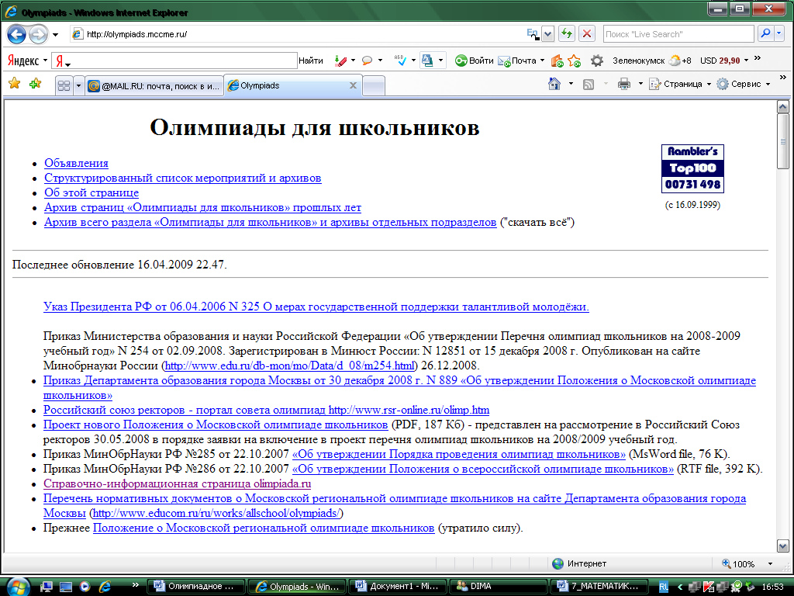
Представим только некоторые олимпиады, которые вызывают интерес и у школьников, и у преподавателей математики.

Ставропольская краевая многопредметная дистанционная олимпиада школьников "Интеллект" stavlider.ru - одна из популярных олимпиад среди учащихся и учителей | 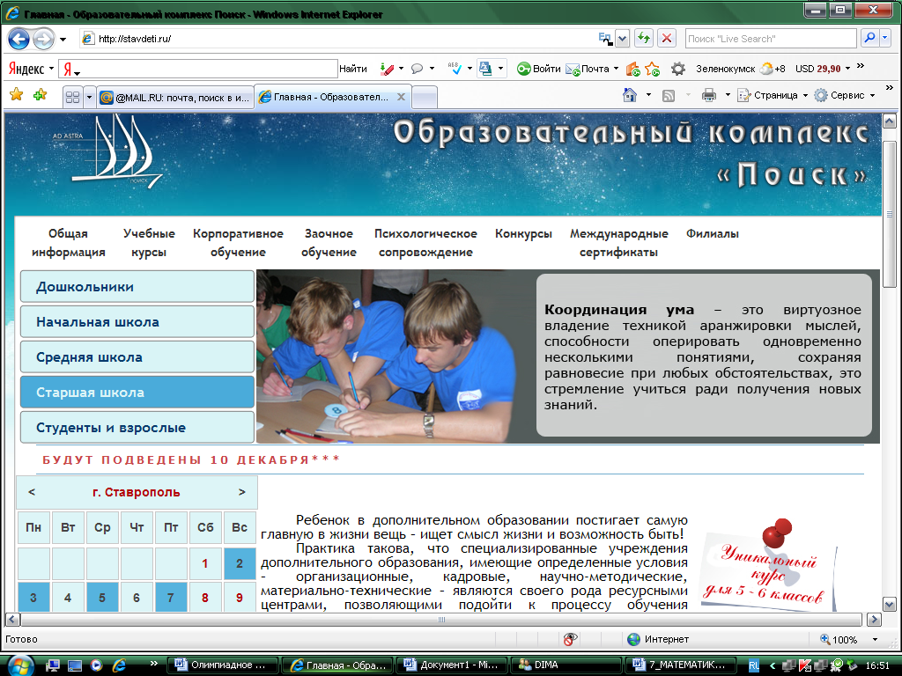
Любую информацию о 12-ой Международной дистанционной математической олимпиады школьников «Третье тысячелетие» можно найти и обсудить в блоге http://matholimp.livejournal.com (используйте тег «олимпиада») :  Общие положения - http://matholimp.livejournal.com/4415.html  Регламент олимпиады - http://matholimp.livejournal.com/30724.html  О возможной двусмысленности в тексте задач (Приложение к регламенту олимпиады) - http://matholimp.livejournal.com/3808.html  Правила оформления работ - http://matholimp.livejournal.com/3973.html  О предварительной проверке - http://matholimp.livejournal.com/4209.html | 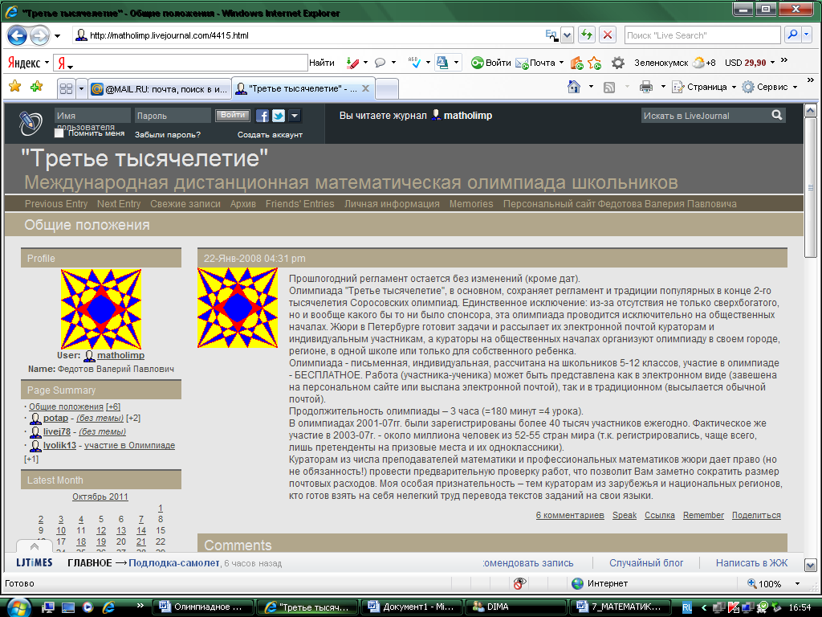
Олимпиада «Третье тысячелетие», в основном, сохраняет регламент и традиции популярных в конце 2-го тысячелетия Соросовских олимпиад. Единственное исключение: из-за отсутствия спонсора, эта олимпиада проводится исключительно на общественных началах. Жюри в Петербурге готовит задачи и рассылает их электронной почтой кураторам и индивидуальным участникам, а кураторы на общественных началах организуют олимпиаду в своем городе, регионе, в одной школе или только для собственного ребенка.
Олимпиада - письменная, индивидуальная, рассчитана на школьников 5-12 классов, участие в олимпиаде – бесплатное. . Работа (участника-ученика) может быть представлена как в электронном виде (завешена на персональном сайте или выслана электронной почтой), так и в традиционном (высылается обычной почтой).

Математический конкурс-игра «Кенгуру»  http://www.kenguru.sp.ru/)  Если Вы собираетесь участвовать в «Кенгуру», то эти задачи помогут вам в подготовке к конкурсу. Все задачи расположены по возрастным категориям. Если задача отнесена к категории «3-4 класс», это значит, что она доступна ребятам, начиная с 3 класса, но может быть интересна и более старшим школьникам. | 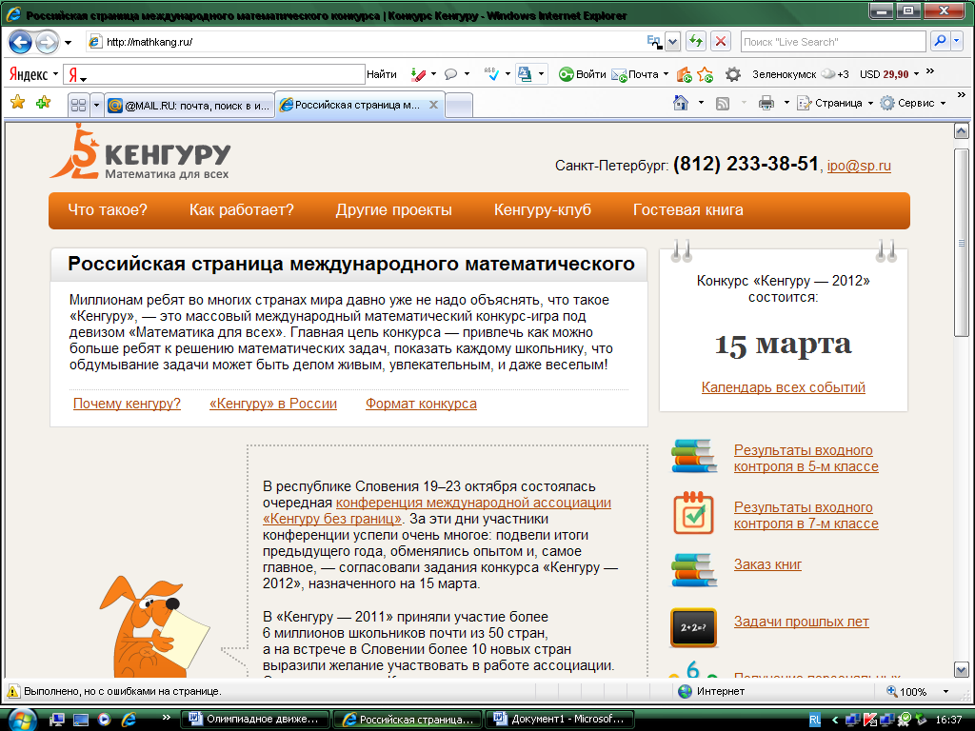
Интернет-олимпиада «Сократ» по математике - http://www.math-on-line.com/olympiada-math/  Олимпиадные задания оформлены в виде он-лайн игры и содержат развивающие мышление занимательные задачи по логике на сообразительность и смекалку.. Место старта олимпиад: сайт «Математика для развития детей» http://www.develop-kinder.com/ | 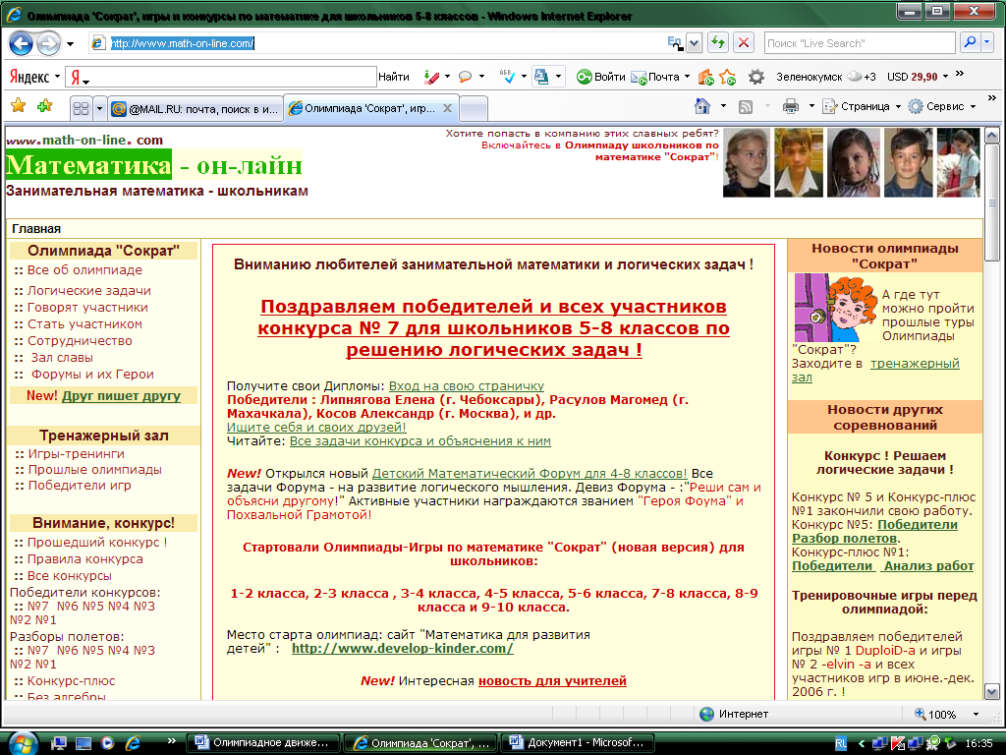
Олимпиада по математике и криптографии - http://www.cryptolymp.ru/  Межрегиональная олимпиада, проводимая Институтом криптографии, связи и информатики для учащихся 8-11 классов средних школ. Новости, примеры задач | 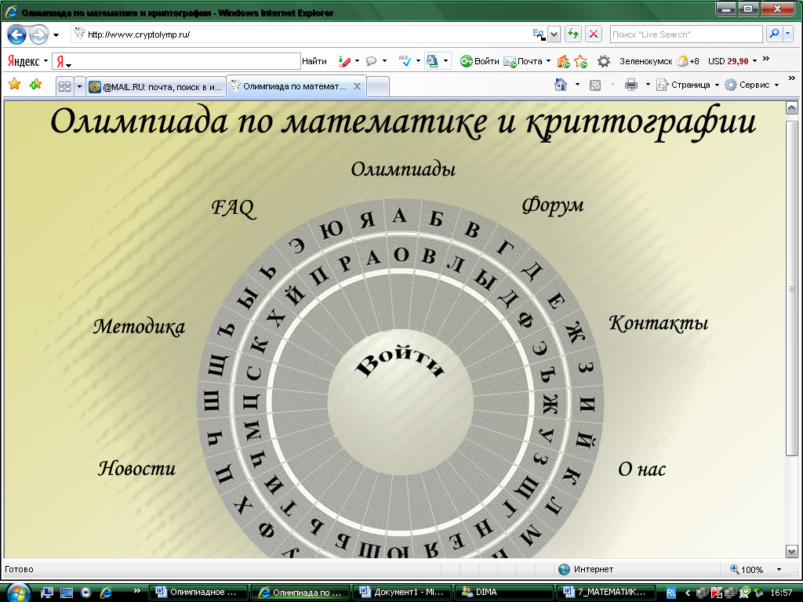
Математические олимпиады и олимпиадные задачи_ http://www.zaba.ru/  Несколько тысяч олимпиадных задач российских и зарубежных математических соревнований. Методические материалы по дополнительному математическому образованию. Заочный математический кружок. Ссылки по теме. | 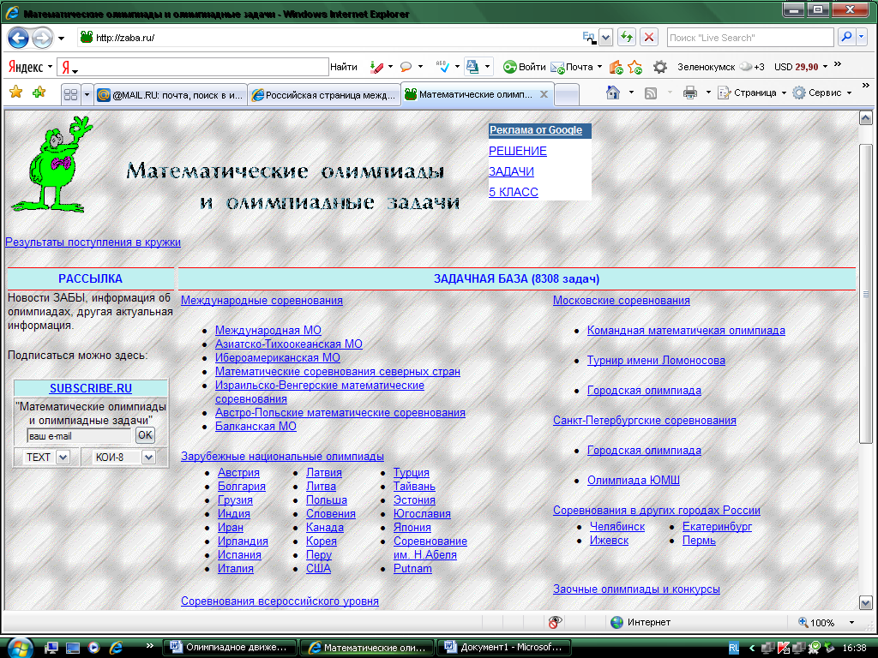

Дополнительные сайты:

Научно-популярный физико-математический журнал "Квант"  http://www.kvant.mccme.ru/ | 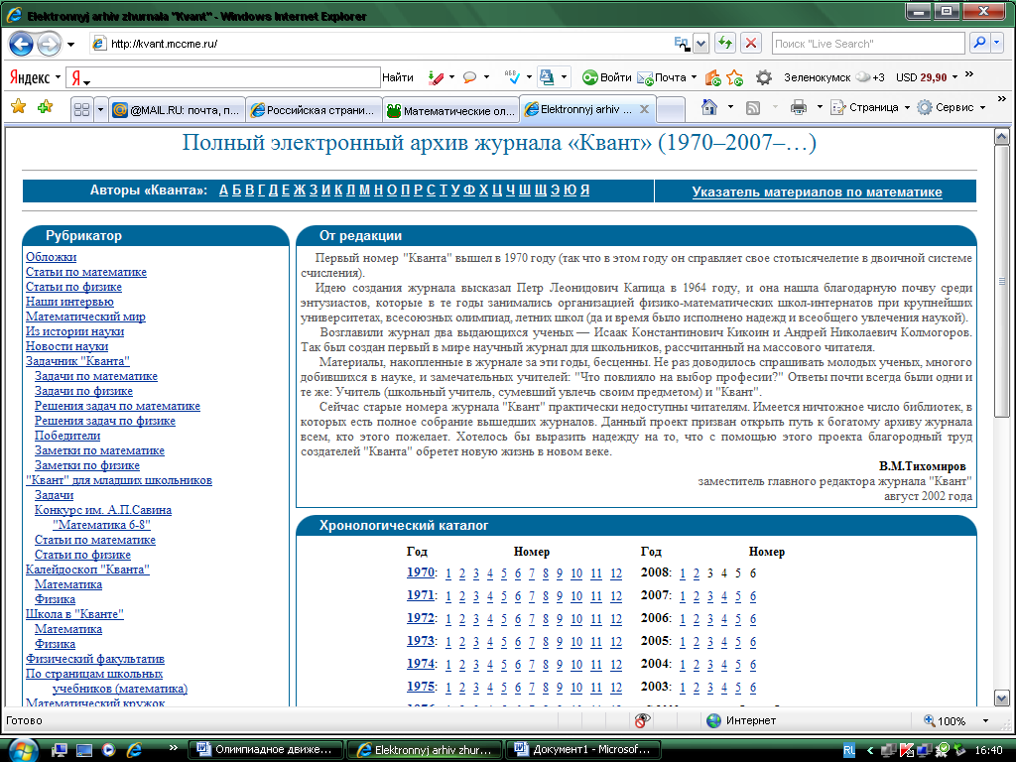
Олимпиадные задачи с решениями_Тематическая коллекция  http://www.Problems.ru/ | 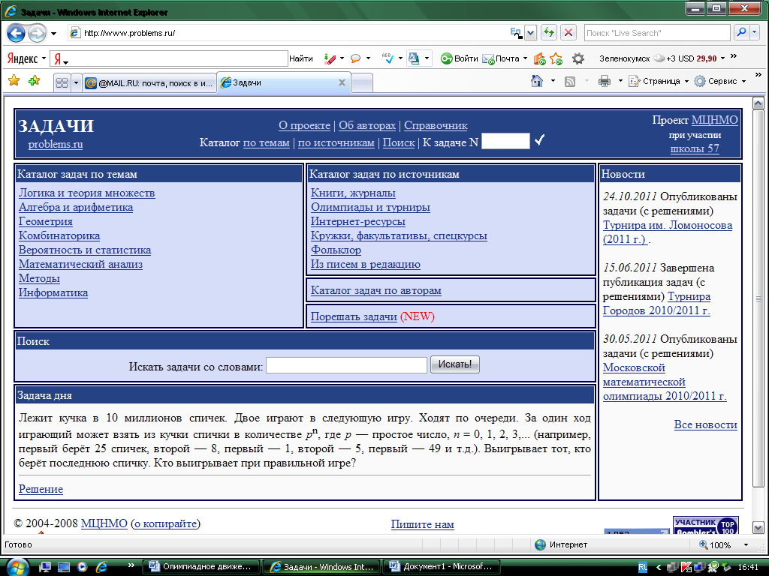
МАЛЫЙ МЕХМАТ МГУ  http://www.mmmf.msu.ru/ | 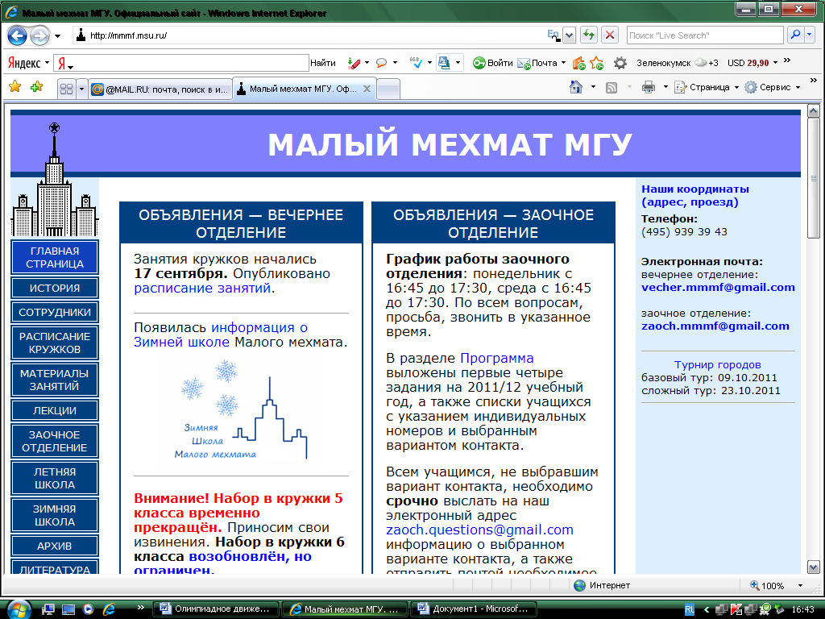
Олимпиады для школьников Московского центра непрерывного образования  http://www.Olimpiada.ru/ | 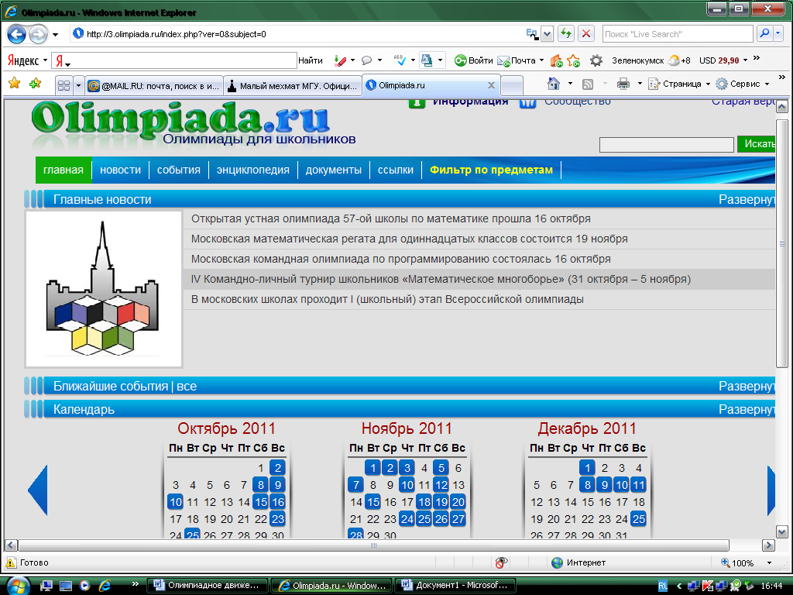
Петербургская олимпиада для школьников  http://www.pdmi.ras.ru/ | 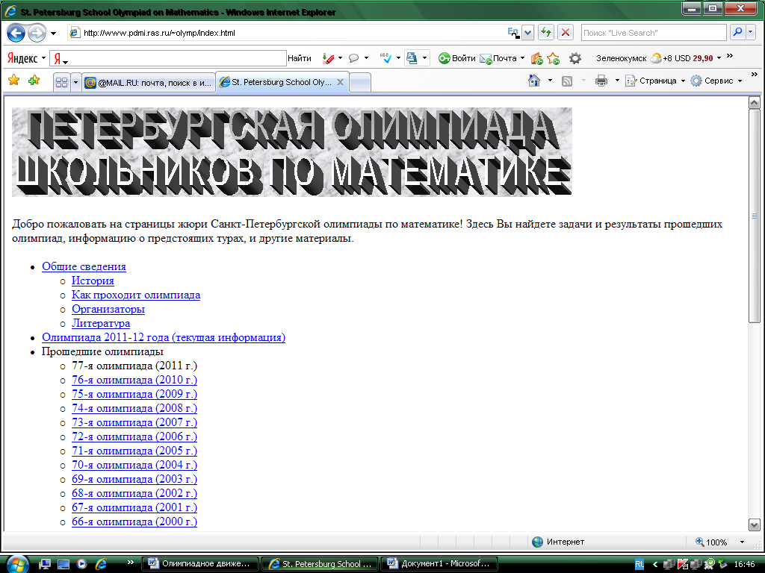

Ну и никто не отменял старые добрые пособия для подготовки.
Роль олимпиадного движения в процессе обучения заключается в формировании интегральной структуры знаний и иерархических уровней их профессиональной востребованности; установке на творческое саморазвитие; раскрытии способностей школьников в психологически комфортной обстановке при подготовке к олимпиадам и закрепление психологической устойчивости к стрессовым факторам при проведении олимпиад; обретении уверенности в себе и совершенствование коммуникативных навыков; формировании профессионального стиля мышления, навыков коллективной деятельности, готовности к инновационной деятельности.
Используя различные формы в работе с учащимися, вовлекая в олимпиадное движение, прививая и воспитывая определенные качества мы делаем одно общее дело, растим патриота, гражданина, личность.

